Gobstones y JavaScript tienen mucho en común. Por ejemplo, en ambos lenguajes podemos definir funciones y usarlas muchas veces.
Sin embargo, como siempre que aprendas un lenguaje nuevo, te vas a topar con un pequeño detalle: tiene una sintaxis diferente . La buena noticia es que el cambio no será tan terrible como suena, así que veamos nuestra primera función JavaScript:
function doble(numero) {
return 2 * numero;
}

Hagamos un alto en nuestro camino y miremos las funciones Math.max y Math.min, que nos pueden ahorrar más trabajo del que parece.

function extraer(saldo, monto) {
return Math.max (saldo - monto,0)
}

Como ves, en JavaScript contamos con operadores como ===, >=, >, <,<= que nos dicen si dos valores son iguales, mayores-o-iguales, mayores, etc. Los vamos a usar bastante .
Ejemplo:
function leGustaLeer(libros){
return (libros >= 20)
}

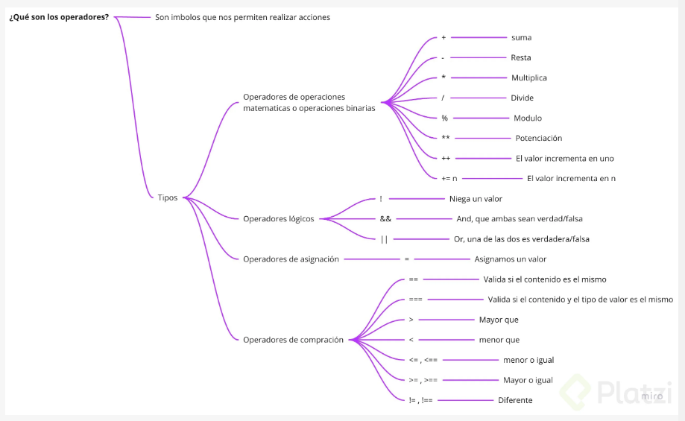

Booleanos
Ahora miremos a los booleanos con un poco más de detalle:
- Se pueden negar, mediante el operador !: !hayComida
- Se puede hacer la conjunción lógica entre dos booleanos (and, también conocido en español como y lógico), mediante el operador &&: hayComida && hayBebida
- Se puede hacer la disyunción lógica entre dos booleanos (or, también conocido en español como o lógico), mediante el operador ||: unaExpresion || otraExpresion
Veamos si se entiende; definí las siguientes funciones:
- estaEntre, que tome tres números y diga si el primero es mayor al segundo y menor al tercero.
- estaFueraDeRango: que tome tres números y diga si el primero es menor al segundo o mayor al tercero
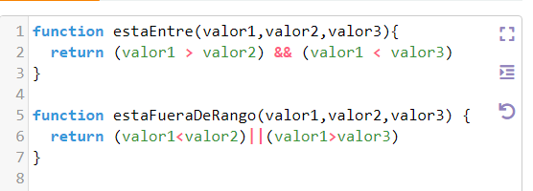

Ejemplos:
estaEntre(3, 1, 10)
true
estaEntre(90, 1, 10)
false
estaEntre(10, 1, 10)
false
estaFueraDeRango(17, 1, 10)
true

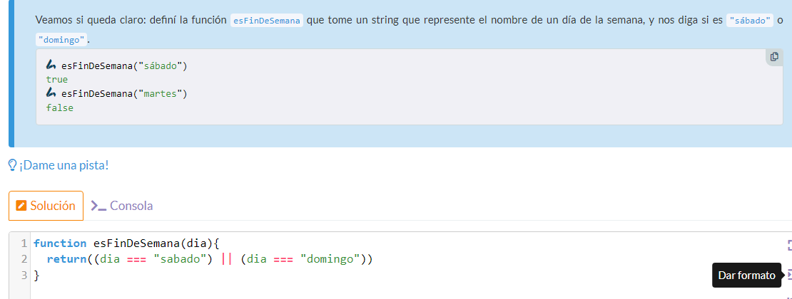

Repetición indexada
A partir de la Lección 7: Recorridos
Las listas pueden ser recorridas, visitando y haciendo algo con cada uno de sus elementos. Para ello contamos con la estructura de control for..of, que encierra su generador entre paréntesis (( y )) y su cuerpo entre llaves ({ y }):
let patrimoniosDeLaHumanidad = [
{declarado: 1979, nombre: "Parque nacional Tikal", pais: "Guatemala"},
{declarado: 1983, nombre: "Santuario histórico de Machu Picchu", pais: "Perú"}
{declarado: 1986, nombre: "Parque nacional do Iguaçu", pais: "Brasil"},
{declarado: 1995, nombre: "Parque nacional de Rapa Nui", pais: "Chile"},
{declarado: 2003, nombre: "Quebrada de Humahuaca", pais: "Argentina"}
]

let cantidadPatrimoniosDeclaradosEnEsteSiglo = 0;
for (let patrimonio of patrimoniosDeLaHumanidad) {
if (patrimonio.declarado >= 2000) {
cantidadPatrimoniosDeclaradosEnEsteSiglo += 1;
}
}

Ejercicio 5: Cuentas claras
¡Ana tiene nuevos requirimientos! Ahora nos pidió lo siguiente: "Quiero saber cuántos balances fueron positivos, es decir, aquellos en los que la ganancia fue mayor a cero".
Completá la función cantidadDeBalancesPositivos. Si prestás atención, notarás que tiene una estructura similar al problema anterior.

¡Dame una pista!
Lo importante en este ejercicio es pensar cuál es el valor inicial de cantidad y cuándo incrementa ese valor.
function cantidadDeBalancesPositivos(balancesDeUnPeriodo) {
let cantidad = 0;
for (let balance of balancesDeUnPeriodo) {
if (balance.ganancia > 0) {
cantidad += 1;
}
}
return cantidad;
}

